COMUNE DI FRANCAVILLA FONTANA
Guida operativa per l’iscrizione al servizio
MENSA SCOLASTICA
Istruzioni per gli utenti già registrati negli anni precedenti

Il prossimo 21 ottobre 2024 avrà inizio il servizio di refezione scolastica.
Gli utenti che hanno già utilizzato il servizio di mensa scolastica negli anni precedenti e quindi già in possesso delle credenziali di accesso (username e password) devono solamente accedere al link sotto riportato per confermare i dati relativi all’alunno, alla classe – sezione e dieta speciale se prevista.

ISTRUZIONI
Utilizzare solo il link pubblicato sul sito istituzionale, si consiglia tramite Pc, Tablet oppure da Cellulare su un qualsiasi browser, inserendo il seguente link: https://www.schoolesuite.it/default1/francavf
Effettuare l’accesso con credenziali già in possesso o con SPID.

PROCEDURA DI ACCESSO:

.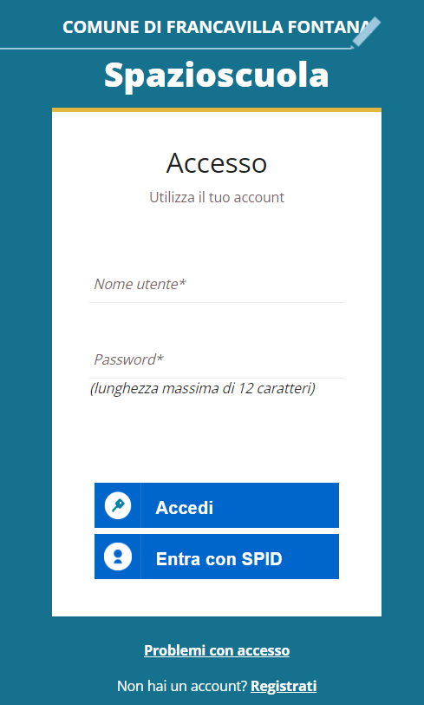

In caso di smarrimento o dimenticanza delle credenziali, è possibile recuperarle tramite il link in basso alla schermata “Problemi con accesso”.

Sarà possibile recuperare le credenziali tramite l’inserimento di uno dei seguenti dati: indirizzo e-mail, codice fiscale dell’adulto dichiarante o username, e rispondendo alla domanda segreta.
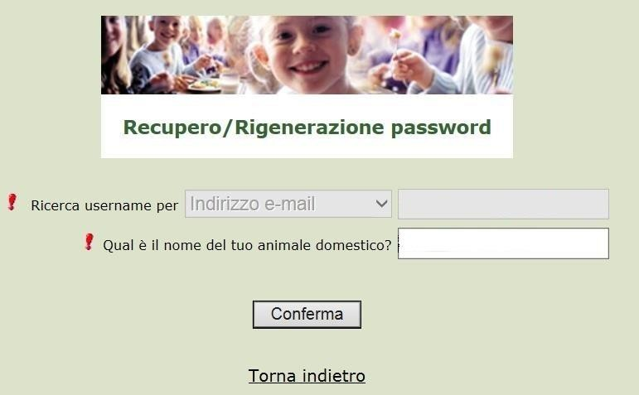

PROCEDURA DI ISCRIZIONE AL SERVIZIO:

- Effettuato l’accesso, sarà possibile proseguire scegliendo la voce in alto a sinistra “Iscrizioni online”.

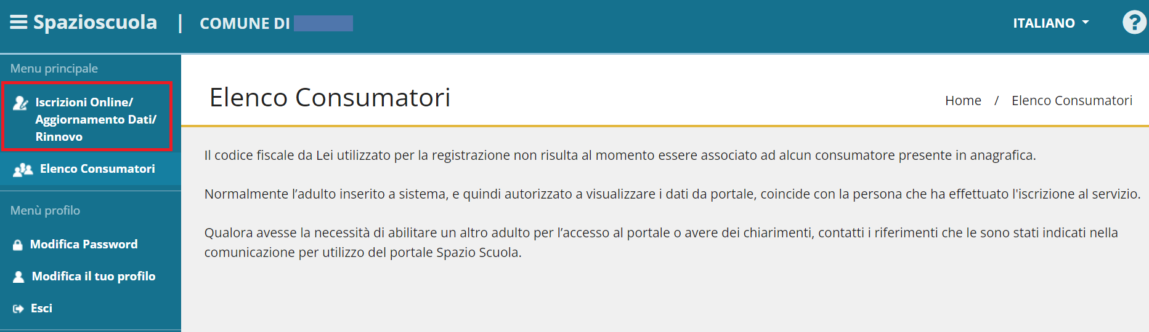

- Leggere e accettare i documenti visualizzati.
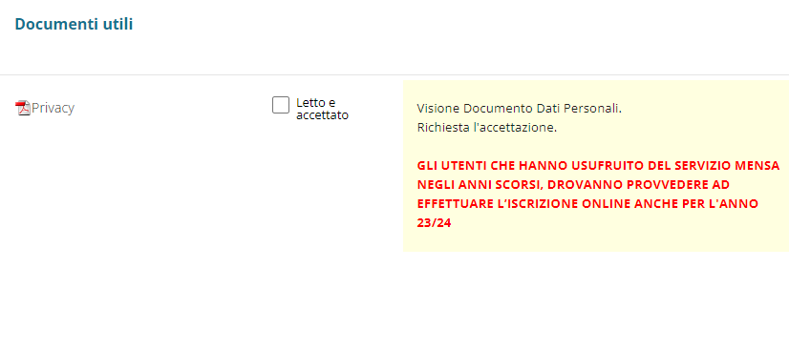
- Troverete l’alunno già registrato - cliccare in corrispondenza del nome del bambino e cliccare “Avanti”.
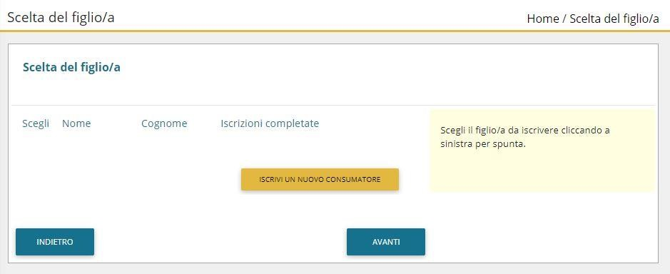
Nelle schermate successive troverete i dati anagrafici del proprio figlio, (se i dati sono corretti cliccare su “Avanti”: nel caso uno o più dati siano errati precedere alla loro modifica.
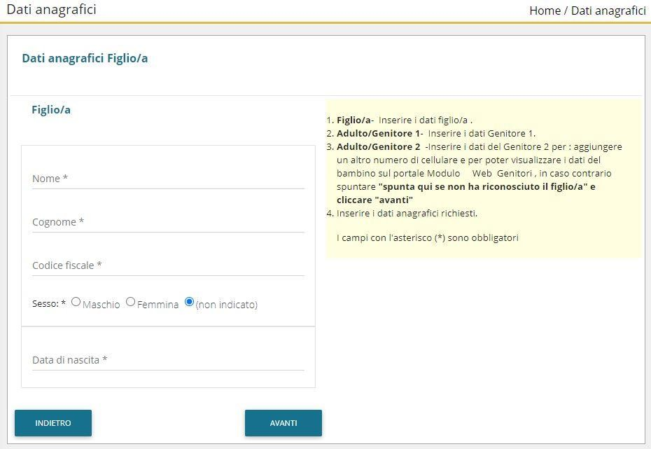

- Controllare i dati anagrafici del primo genitore (i campi con * sono obbligatori) e cliccare su “Avanti”.si ricorda che sia il numero di cellulare e sia la email sono obbligatorie

N.B. in caso di modifica nel corso dell’anno di indirizzo di posta elettronica e/o di numero di cellulare, comunicare OBBLIGATORIAMENTE queste modifiche in modo tempestivo all’Ufficio Pubblica Istruzione del Comune tramite email o di persona.

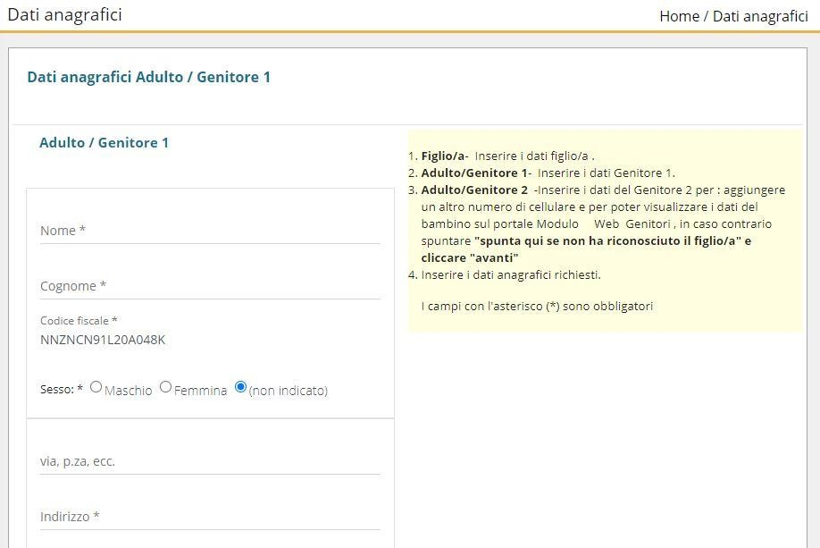

- (Facoltativo) Inserire i dati anagrafici del secondo genitore. Nel caso si volesse saltare questo passaggio, appore spunta nella casella n alto e cliccare su “Avanti”.

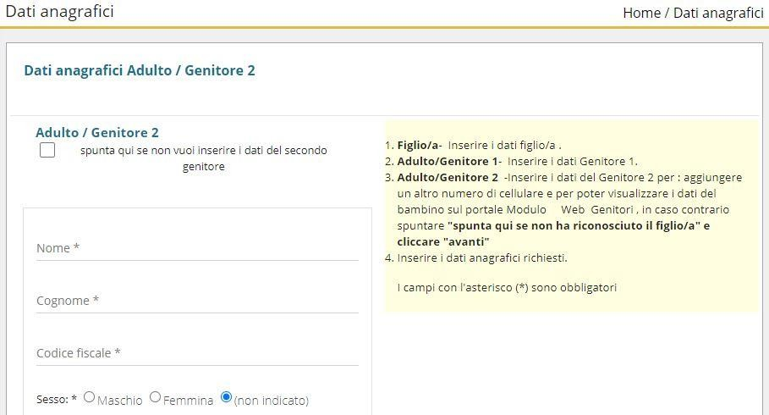

- Scelta scuola e classe.
In questa ultima sezione il genitore deve indicare la classe che il proprio figlio frequenta nell’anno scolastico in corso (chiedere presso la propria scuola l’indicazione della classe e della sezione).
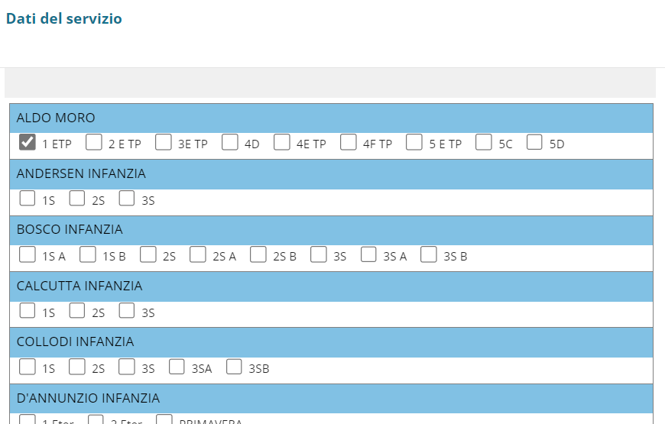

- Spuntare sulla casella si o no, cliccare avanti:
Se l’alunno necessità di dieta particolare (per intollerante o allergie già certificate) occorre spuntare la casella “SI necessita di una dieta particolare e allegare il certificato medico, anche se già in possesso di dieta particolare relativa all’anno scolastico precedente (importante)
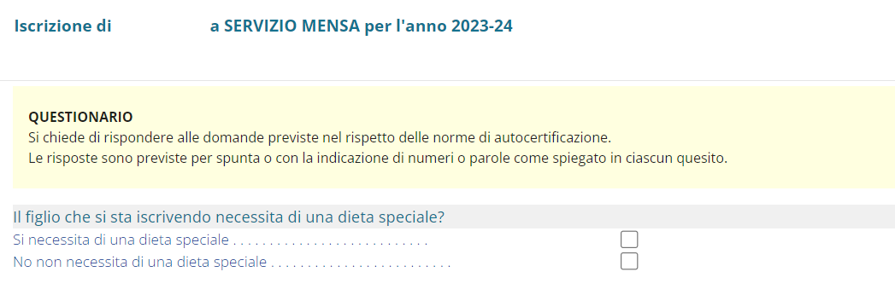
- “Verificare i dati inseriti nella domanda”, spuntare la dichiarazione di Responsabilità e confermare e stampare la domanda definitiva.
